新海南客户端、南海网、南国都市报10月11日消息（记者 梁振文）10月10日下午，海南省农业科学院茶叶研究中心揭牌暨海南大叶种茶遗传资源全省普查启动仪式在白沙黎族自治县举行，白沙茶产业在加快创新发展和科学研究转化方面迎来了新的契机。

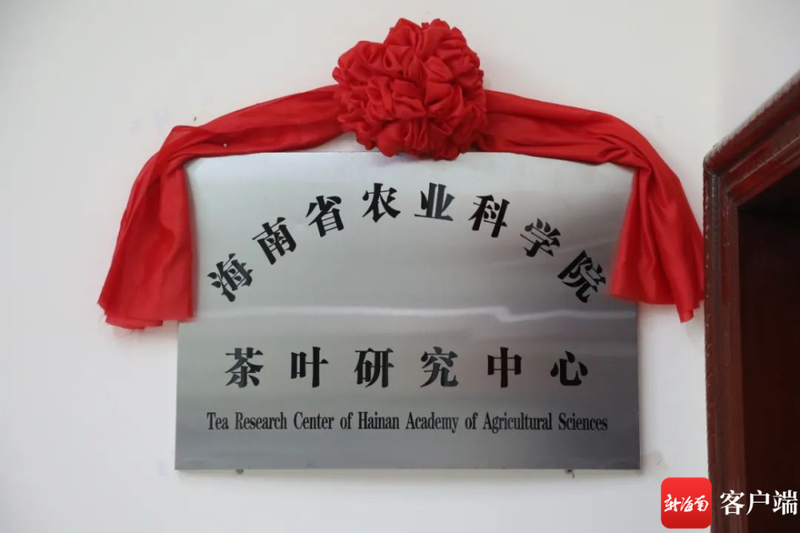

海南省农业科学院茶叶研究中心。白沙融媒体中心供图

据介绍，省农业科学院茶叶研究中心在白沙的成功揭牌，将为双方在茶全产业链上的深化联动、茶产业项目的创新开展等工作上提供新的契机、增添新的动能，有力推动白沙乃至全省茶产业的发展。同时，该中心还将肩负起科技振兴茶产业发展的职责，积极融入白沙茶产业的发展，助力白沙巩固脱贫攻坚成果和乡村振兴建设再上新台阶。

揭牌仪式结束后，现场还举行了海南大叶种茶遗传资源全省普查启动仪式，省内外多名行业专家学者齐聚一堂，以座谈交流的形式，深入了解和分析白沙茶产业发展情况，为扎实开展好海南大叶种茶遗传资源全省普查工作、进一步推动白沙茶产业出谋划策。

省农业科学院院长黄正恩指出，白沙是开展茶遗传资源全省普查的第一站，对此他们将高度重视，确保以科学严谨的态度高质量完成普查、采样工作，充分摸清白沙古树茶资源家底，讲好古树茶故事，用好雨林古树茶资源。